

**UNIVERSIDAD CATÓLICA DE SANTIAGO DEL ESTERO**

Departamento Académico Rafaela

Trabajo práctico N° 3

Carrera: Ing. en Informática

Materia: Análisis Numérico

Profesor: Carlos Walker, Nicolás Nocete

Fecha de entrega: 2/11/2015

Alumnos: Camila Kopech, Wendy Sclerandi

**Ejercicio 1**

**a)** Primeramente graficamos todos los puntos para ver cuáles eliminar:

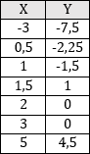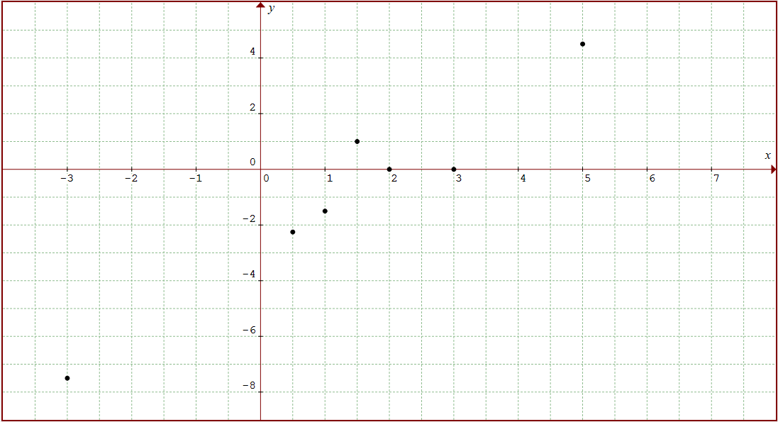

Los dos puntos que no siguen con la tendencia de los demás son (1.5, 1) y (3, 0), por lo que sólo tomamos en cuenta los siguientes puntos:

|  |  |
| --- | --- |
| X | Y |
| -3 | -7,5 |
| 0,5 | -2,25 |
| 1 | -1,5 |
| 2 | 0 |
| 5 | 4,5 |

Realizando el ajuste por regresión lineal obtenemos la siguiente función:

$$y=1.500x-3.000$$

**b)** El coeficiente de correlación obtenido es 100%.

Esto es así debido a que los puntos elegidos tienen en su conjunto una tendencia lineal, por lo que al realizar el ajuste por regresión lineal el resultado es una recta que pasa exactamente por todos los puntos.

**c)** Gráfica de los puntos correspondientes y su función:

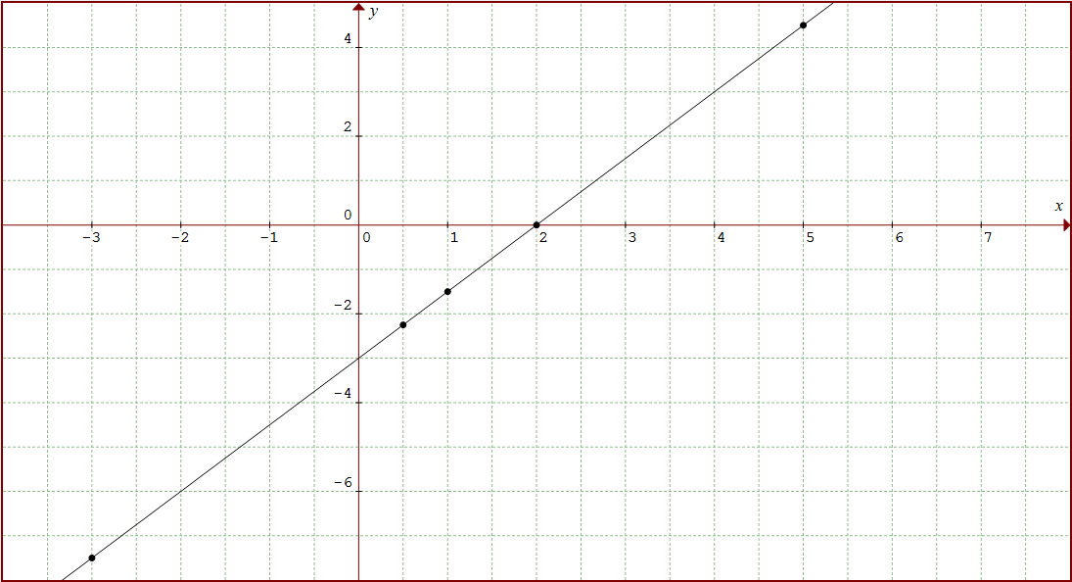

**Ejercicio 2**

**a)** Aplicando regresión lineal por mínimos cuadrados obtenemos un coeficiente de correlación de 29.048%.

Por tanto, debemos ajustar los puntos utilizando primeramente un polinomio de grado 2. Con el mismo obtuvimos un coeficiente de 98.552%, que sería suficiente para aceptar el polinomio como buen ajuste de los puntos.

El polinomio correspondiente es:

$$y=0.375x^{2}-2.102x+3.73$$

A medida que aumentemos el grado del polinomio, el coeficiente de correlación será cada vez más cercano al 100%. Este porcentaje se obtiene con un polinomio de grado 5:

$$y=0.0091x^{5}-0.107x^{4}+0.3749x^{3}+0.067x^{2}-2.4238x+4$$

**b)** Gráfica de los datos y la curva de regresión polinomial de grado 2:

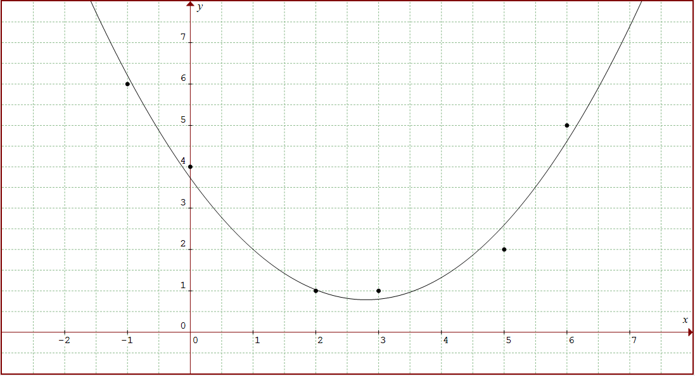

**c)** Aplicando polinomios de Lagrange, el valor de y correspondiente a x = 4 es:

$$y=1.3016$$

Comparando este valor con la imagen obtenida en el polinomio de grado 2 no vemos mucha discrepancia ya que esta curva se ajusta a los puntos un 98%.

Al considerar 6 puntos, el polinomio de Lagrange resultante será de grado 5, y como dijimos anteriormente, es el grado polinomial que se ajusta un 100% al conjunto de puntos, por lo que el valor exacto para x = 4 será el obtenido por Lagrange: y = 1.3016.

El polinomio de Lagrange es el siguiente:

$$P^{5}\left(x\right)=-\frac{1}{84}x\left(x-2\right)\left(x-3\right)\left(x-5\right)\left(x-6\right)+\frac{1}{45}\left(x+1\right)\left(x-2\right)\left(x-3\right)\left(x-5\right)\left(x-6\right)-\frac{1}{72}\left(x+1\right)x\left(x-3\right)\left(x-5\right)\left(x-6\right)+\frac{1}{72}\left(x+1\right)x\left(x-2\right)\left(x-5\right)\left(x-6\right)-\frac{1}{90}\left(x+1\right)x\left(x-2\right)\left(x-3\right)\left(x-6\right)+\frac{5}{504}\left(x+1\right)x\left(x-2\right)\left(x-3\right)\left(x-5\right)$$

$$y=0,0091x^{5}-0,1071x^{4}+0,375x^{3}+0,0675x^{2}-2,4238x+4$$

**d)** Gráfica de los puntos y el polinomio de Lagrange:

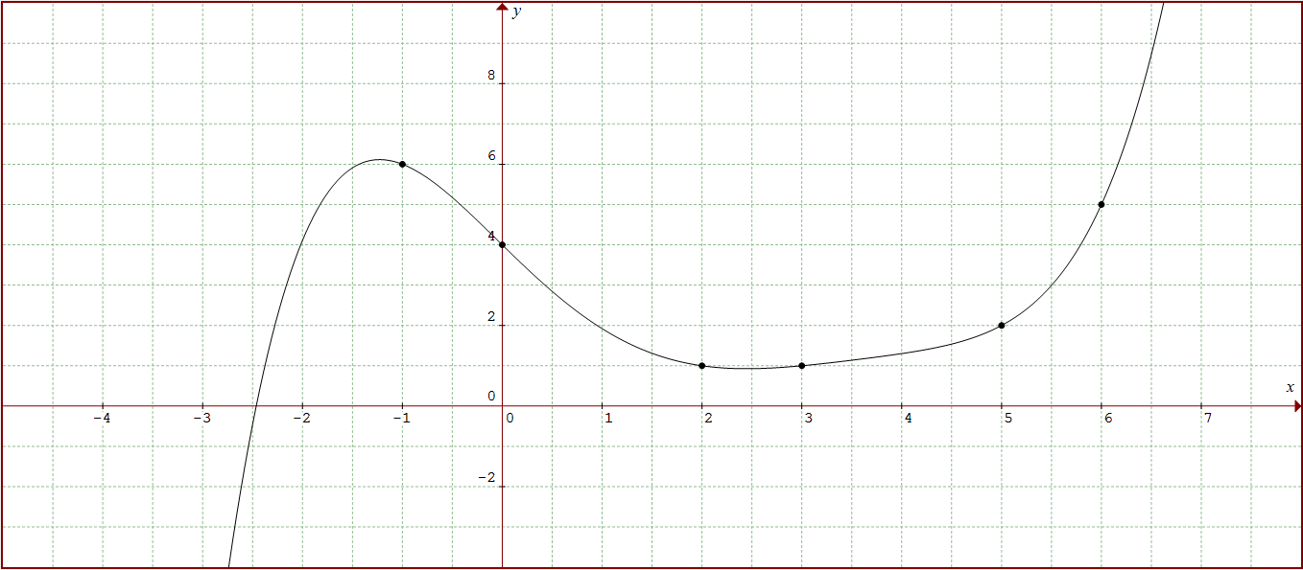

**Ejercicio 3**

**a)** Ajuste de los datos por regresión lineal:

|  |  |  |
| --- | --- | --- |
|  | Población urbana | Población suburbana |
| Función | $$y=-0.923x+34.014$$ | $$y=0.88x+5.801$$ |
| Coeficiente de correlación | 92.329% | 94.216% |

**b)** Utilizando el método de la bisección encontramos la intersección entre ambas rectas para saber en qué año se igualan ambas poblaciones:

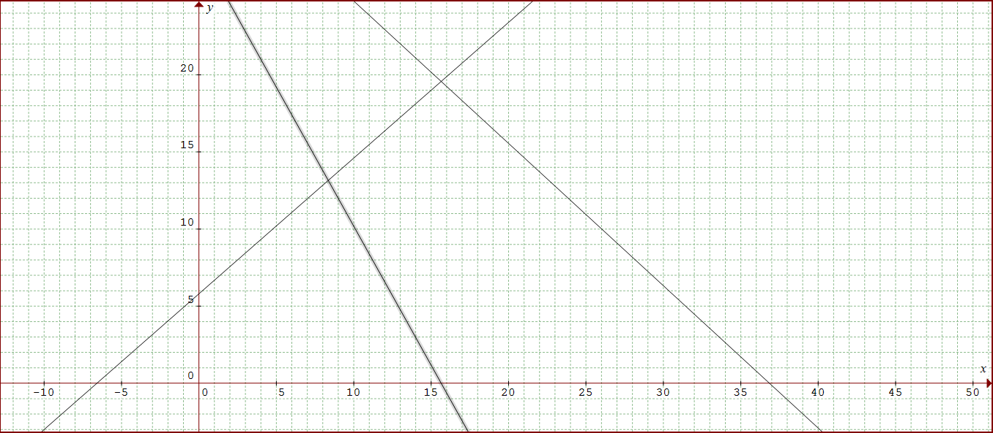

|  |  |
| --- | --- |
| Función | $$y=(-0.923x+34.014) - (0.88x+5.801)$$ |
| Intervalo | Xi = 15  Xd = 17 |
| Raíz | **15.647** |
| Error | 0.000062 |
| Iteraciones | 11 |

Si para x = 0 el año es 1996, entonces para la raíz hallada x = 15 el año es 2011.

$$Año=15+1996=2011$$

Por lo tanto, las poblaciones urbanas y suburbanas se igualan en el año 2011.